Ayuntamiento de Zapotlanejo, Jalisco.
Libro de Actas de Sesiones de Ayuntamiento
Administración 2018-2021.

En Zapotlanejo, Jalisco y siendo las 08:00 ocho horas del día 30 treinta de agosto de 2019 dos mil diecinueve, día señalado para llevar a cabo la Sesión de Ayuntamiento número 27 (veintisiete), con carácter de Ordinaria, correspondiente a la Administración Municipal 2018-2021, Preside la Sesión el L.A.P. HÉCTOR ÁLVAREZ CONTRERAS, Presidente Municipal y la Secretaría General que está a cargo del LIC. JOSUÉ NEFTALÍ DE LA TORRE PARRA.
ACTA
NÚMERO
27
Sesión
ORDINARIA
30/08/2019.
ORDINARIA
05/10/2018.

En estos momentos el Presidente Municipal instruye al Secretario General con el propósito de que se sirva pasar lista de asistencia, estando presentes los siguientes munícipes:

Presidente Municipal:
L.A.P. HÉCTOR ÁLVAREZ CONTRERAS.

Síndico Municipal
LIC. ALEJANDRO MARROQUÍN ÁLVAREZ.

Regidores Propietarios:

LIC. MARIA CONCEPCION HERNANDEZ
PULIDO
DRA. SANDRA JULIA CASTELLON RODRIGUEZ
MTRA. ROSA RUVALCABA NAVARRO
MTRO. MARTIN ACOSTA CORTES
MTRO. JUAN ERNESTO NAVARRO SALCEDO
C. JOSÉ MARTIN FLORES NAVARRO
LIC. ESPERANZA ADRIANA REYNOSO NUÑO
LIC. SUSANA ÁLVAREZ SERRATO
C. ANA DELIA BARBA MURILLO
LIC. MARÍA DEL REFUGIO CAMARENA JÁUREGUI
LIC. RUBÉN RAMÍREZ RAMÍREZ
C. ALFREDO CAMARENA PÉREZ

El Presidente Municipal interroga al suscrito Secretario General si fueron notificados los regidores en tiempo y forma, para la celebración de la presente sesión. Se le indica que sí, que fueron notificados en tiempo y forma.

Acto continuo el Presidente Municipal de conformidad a lo dispuesto por el artículo 32 de la Ley del Gobierno y la Administración Pública Municipal para el Estado de Jalisco, procede a declarar la existencia de QUÓRUM LEGAL declarando instalada y abierta la sesión, siendo válidos los acuerdos que en ella se tomen.

La presente SESIÓN ORDINARIA fue convocada, de conformidad a lo dispuesto por los artículos 29, 30, 32, 34, 47 fracción III y 48 fracción I de la Ley del Gobierno y la Administración Pública Municipal del Estado de Jalisco, en tiempo y forma, por el Presidente Municipal L.A.P. HÉCTOR ÁLVAREZ CONTRERAS, conforme al siguiente:

- LISTA DE ASISTENCIA.

- DECLARACIÓN DE QUÓRUM LEGAL Y APERTURA DE LA SESIÓN.

- INICIATIVA CON CARÁCTER DE DICTAMEN QUE TIENE POR OBJETO LA DESINCORPORACIÓN DEL PATRIMONIO MUNICIPAL VEHÍCULOS AUTOMOTORES Y DAR DE BAJA ADMINISTRATIVAMENTE LOS MISMOS.

- APROBACION DEL DICTAMEN DE LAS COMISIONES EDILICIAS DE HACIENDA Y GOBERNACIÓN, REFERENTE AL PROYECTO DE LEY DE INGRESOS, PARA EL EJERCICIO FISCAL 2020.

- APROBACION DEL DICTAMEN DE LAS COMISIONES EDILICIAS DE HACIENDA Y GOBERNACIÓN, REFERENTE A LA PROPUESTA DE LAS TABLAS DE VALORES CATASTRALES, PARA EL EJERCICIO FISCAL 2020.

- APROBACION DEL DICTAMEN DE LA COMISIÓN EDILICIA DE GOBERNACIÓN QUE TIENE COMO OBJETO OTORGAR LA PENSIÓN Y/O JUBILACIÓN A LOS SERVIDORES PÚBLICOS QUE CUMPLAN LOS SUPUESTOS DE LA LEY.

- SOLICITUD PARA TURNAR A LAS COMISIONES DE GOBERNACIÓN Y DERECHOS HUMANOS, INICIATIVA LA CUAL TIENE POR OBJETO ELABORAR EL PROYECTO DE REGLAMENTO PARA LA INCLUSIÓN SOCIAL Y LA NO DISCRIMINACIÓN DE LAS PERSONAS CON DISCAPACIDAD PARA EL MUNICIPIO DE ZAPOTLANEJO, JALISCO.

- SOLICITUD PARA TURNAR A LAS COMISIONES DE GOBERNACIÓN Y DERECHOS HUMANOS, INICIATIVA LA CUAL TIENE POR OBJETO LLEVAR A CABO UN ESTUDIO INTEGRAL DEL FUNCIONAMIENTO, ASI COMO DE LAS INSTALACIONES DE LA UNIDAD Y DE UN PROGRAMA MUNICIPAL DE PROTECCIÓN CIVIL EN EL MUNICIPIO DE ZAPOTLANEJO, JALISCO.

- SOLICITUD PARA QUE SE APRUEBE EL INICIO DE REGULARIZACIÓN DE DIVERSOS BIENES INMUEBLES DE PROPIEDAD PÚBLICA, CON EL OBJETO DE OBTENER EL TÍTULO DE PROPIEDAD QUE CORRESPONDE.

- ASUNTOS VARIOS.

Por lo que en uso de la voz el Presidente Municipal señala “SE DECLARA ABIERTA LA SESIÓN” e instruye al Secretario General para que proceda a someter a consideración de los Regidores Presentes el orden del día, por lo que el Presidente Municipal señala a los Regidores que está a su consideración, el cual es APROBADO POR UNANIMIDAD, en votación económica. - - - - - - - - - - - - - - - - - - - - - - - - - - - - - - - - - - - - - - - - - - - - - - - -

El Presidente instruye al Secretario General para que someta a votación el orden del día propuesto como está estipulado para esta sesión.

El Secretario.-

En votación económica, se solicita que quienes estén a favor lo manifiesten o en su caso, en Contra.

Aprobado Señor Presidente.

El Presidente instruye al Secretario General para que proceda a desahogar el primer punto del orden del día, el cual se desahoga de la siguiente manera:

DESAHOGO DEL PRIMER PUNTO DEL ORDEN DEL DÍA, YA FUE LLEVADO A CABO AL NOMBRAR LISTA DE ASISTENCIA AL INICIO DE LA PRESENTE SESIÓN.

El Presidente Municipal. -

Continúe secretario con el siguiente punto.

DESAHOGO DEL SEGUNDO PUNTO DEL ORDEN DEL DÍA; YA FUE AGOTADO AL INICIO DE LA SESIÓN.

El Presidente Municipal. –

Continúe secretario con el siguiente punto.

El Secretario.-

DESAHOGO DEL TERCER PUNTO DEL ORDEN DEL DÍA.- INICIATIVA CON CARÁCTER DE DICTAMEN QUE TIENE POR OBJETO LA DESINCORPORACIÓN DEL PATRIMONIO MUNICIPAL VEHÍCULOS AUTOMOTORES Y DAR DE BAJA ADMINISTRATIVAMENTE LOS MISMOS.

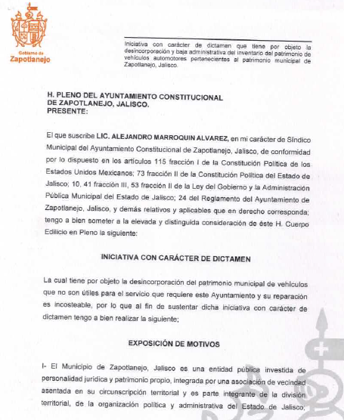

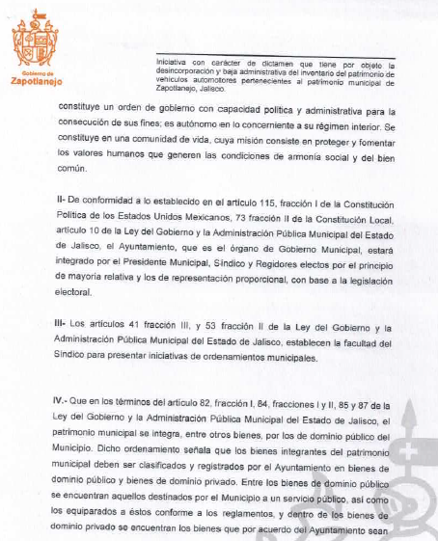
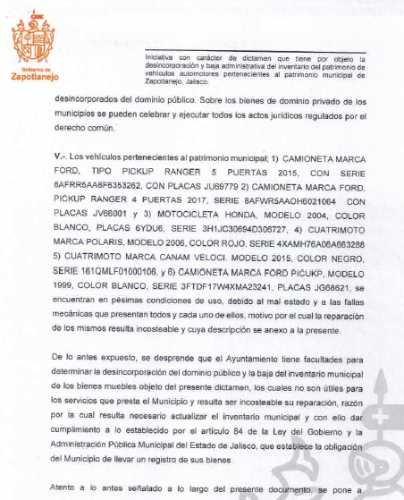
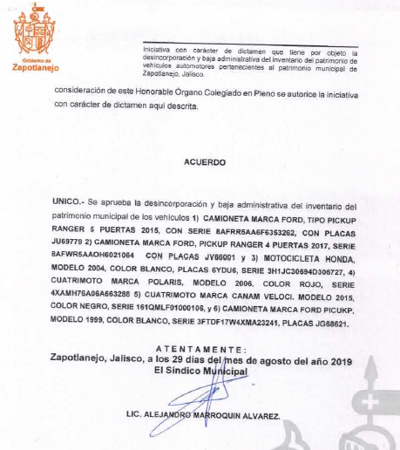

El Presidente Municipal.-

¿Algún comentario al respecto?

Toma el uso de la voz la Regidora C. Ana Delia Barba Murillo, Buenos días con permiso señor Presidente, honorable Ayuntamiento. En este punto número tres si nos mandaron la información, sola mente comentar, todo esto ya es chatarra verdad, básicamente, ¿se vende así como chatarra? o ¿Qué fin tiene esto?

En uso de la voz el Presidente Municipal LAP. Héctor Álvarez Contreras, primero es no tener la chatarra ahí y segundo, buscar recuperar algo por eso que ya no funciona para el municipio. Para el municipio no tiene ninguna utilidad, se buscan normalmente, hay dos o tres postores, van, revisan y hacen una oferta y el que de más arriba es con el que se queda.

Secretario proceda a tomar la votación.

El Secretario.-

En votación nominal se solicita que quienes estén a favor lo manifiesten a favor, en contra o abstención.

JUAN ERNESTO NAVARRO SALCEDO A FAVOR
SANDRA JULIA CASTELLÓN RODRÍGUEZ A FAVOR
ROSA RUVALCABA NAVARRO A FAVOR
MARÍA CONCEPCIÓN HERNÁNDEZ PULIDO A FAVOR
MARTIN ACOSTA CORTES A FAVOR
JOSÉ MARTIN FLORES NAVARRO A FAVOR
ESPERANZA ADRIANA REYNOSO NUÑO A FAVOR
SUSANA ÁLVAREZ SERRATO A FAVOR
ANA DELIA BARBA MURILLO A FAVOR
ALFREDO CAMARENA PÉREZ A FAVOR
MARÍA DEL REFUGIO CAMARENA JÁUREGUI A FAVOR
RUBÉN RAMÍREZ RAMÍREZ A FAVOR
ALEJANDRO MARROQUÍN ÁLVAREZ A FAVOR
HÉCTOR ÁLVAREZ CONTRERAS A FAVOR

Aprobado Señor Presidente

ACUERDO NÚMERO CIENTO DOS: SE APRUEBA EN UNANIMIDAD EN VOTACIÓN NOMINAL DE LOS 14 CATORCE REGIDORES PRESENTES - - - - - - - - - - - ÚNICO.- SE APRUEBA Y SE AUTORIZA INICIATIVA CON CARÁCTER DE DICTAMEN QUE TIENE POR OBJETO LA DESINCORPORACIÓN DEL PATRIMONIO MUNICIPAL VEHÍCULOS AUTOMOTORES Y DAR DE BAJA ADMINISTRATIVAMENTE LOS MISMOS.

El Presidente Municipal.-

Continúe Secretario con el siguiente punto.

DESAHOGO DEL CUARTO PUNTO DEL ORDEN DEL DÍA. – APROBACION DEL DICTAMEN DE LAS COMISIONES EDILICIAS DE HACIENDA Y GOBERNACIÓN, REFERENTE AL PROYECTO DE LEY DE INGRESOS, PARA EL EJERCICIO FISCAL 2020.

El Presidente Municipal.-

Secretario proceda a tomar la votación.

El Secretario.-

En votación nominal se solicita que quienes estén a favor lo manifiesten a favor, en contra o abstención.

JUAN ERNESTO NAVARRO SALCEDO A FAVOR
SANDRA JULIA CASTELLÓN RODRÍGUEZ A FAVOR
ROSA RUVALCABA NAVARRO A FAVOR
MARÍA CONCEPCIÓN HERNÁNDEZ PULIDO A FAVOR
MARTIN ACOSTA CORTES A FAVOR
JOSÉ MARTIN FLORES NAVARRO A FAVOR
ESPERANZA ADRIANA REYNOSO NUÑO A FAVOR
SUSANA ÁLVAREZ SERRATO A FAVOR
ANA DELIA BARBA MURILLO A FAVOR
ALFREDO CAMARENA PÉREZ A FAVOR
MARÍA DEL REFUGIO CAMARENA JÁUREGUI A FAVOR
RUBÉN RAMÍREZ RAMÍREZ A FAVOR
ALEJANDRO MARROQUÍN ÁLVAREZ A FAVOR
HÉCTOR ÁLVAREZ CONTRERAS A FAVOR

Aprobado Señor Presidente

ACUERDO NÚMERO CIENTO TRES: SE APRUEBA EN UNANIMIDAD EN VOTACIÓN NOMINAL DE LOS 14 CATORCE REGIDORES PRESENTES - - - - - - - - - - - ÚNICO.- SE APRUEBA Y SE AUTORIZA DICTAMEN DE LAS COMISIONES EDILICIAS DE HACIENDA Y GOBERNACIÓN, REFERENTE AL PROYECTO DE LEY DE INGRESOS, PARA EL EJERCICIO FISCAL 2020.

El Presidente Municipal.-

Continúe Secretario con el siguiente punto.

DESAHOGO DEL QUINTO PUNTO DEL ORDEN DEL DÍA. – APROBACION DEL DICTAMEN DE LAS COMISIONES EDILICIAS DE HACIENDA Y GOBERNACIÓN, REFERENTE A LA PROPUESTA DE LAS TABLAS DE VALORES CATASTRALES, PARA EL EJERCICIO FISCAL 2020.

El Presidente Municipal.-

Secretario proceda a tomar la votación.

El Secretario.-

En votación nominal se solicita que quienes estén a favor lo manifiesten a favor, en contra o abstención.

JUAN ERNESTO NAVARRO SALCEDO A FAVOR
SANDRA JULIA CASTELLÓN RODRÍGUEZ A FAVOR
ROSA RUVALCABA NAVARRO A FAVOR
MARÍA CONCEPCIÓN HERNÁNDEZ PULIDO A FAVOR
MARTIN ACOSTA CORTES A FAVOR
JOSÉ MARTIN FLORES NAVARRO A FAVOR
ESPERANZA ADRIANA REYNOSO NUÑO A FAVOR
SUSANA ÁLVAREZ SERRATO A FAVOR
ANA DELIA BARBA MURILLO A FAVOR
ALFREDO CAMARENA PÉREZ A FAVOR
MARÍA DEL REFUGIO CAMARENA JÁUREGUI A FAVOR
RUBÉN RAMÍREZ RAMÍREZ A FAVOR
ALEJANDRO MARROQUÍN ÁLVAREZ A FAVOR
HÉCTOR ÁLVAREZ CONTRERAS A FAVOR

Aprobado Señor Presidente

ACUERDO NÚMERO CIENTO CUATRO: SE APRUEBA EN UNANIMIDAD EN VOTACIÓN NOMINAL DE LOS 14 CATORCE REGIDORES PRESENTES - - - - - - - - - - - ÚNICO.- SE APRUEBA Y SE AUTORIZA DICTAMEN DE LAS COMISIONES EDILICIAS DE HACIENDA Y GOBERNACIÓN, REFERENTE A LA PROPUESTA DE LAS TABLAS DE VALORES CATASTRALES, PARA EL EJERCICIO FISCAL 2020.

El Presidente Municipal.-

Continúe Secretario con el siguiente punto.

DESAHOGO DEL SEXTO PUNTO DEL ORDEN DEL DÍA. – APROBACION DEL DICTAMEN DE LA COMISIÓN EDILICIA DE GOBERNACIÓN QUE TIENE COMO OBJETO OTORGAR LA PENSIÓN Y/O JUBILACIÓN A LOS SERVIDORES PÚBLICOS QUE CUMPLAN LOS SUPUESTOS DE LA LEY.

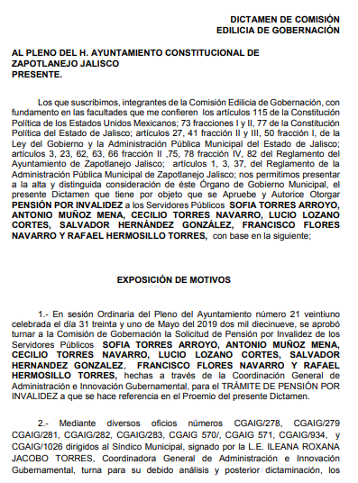
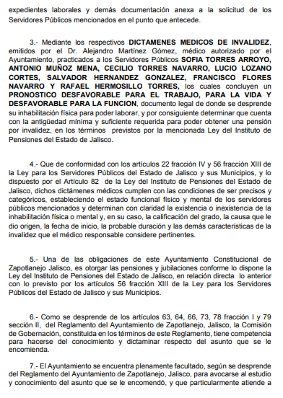
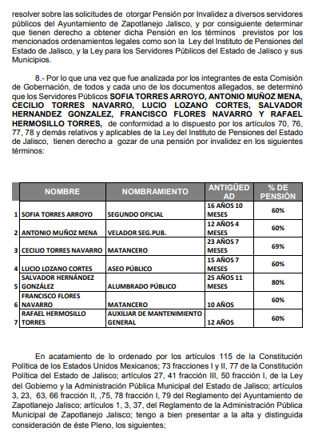
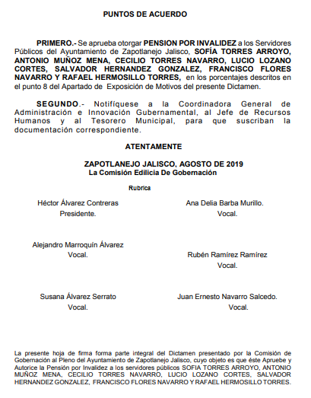
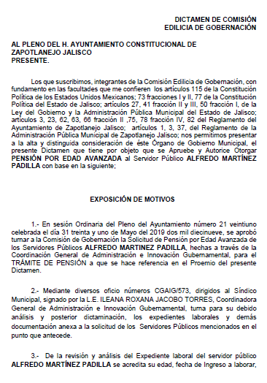
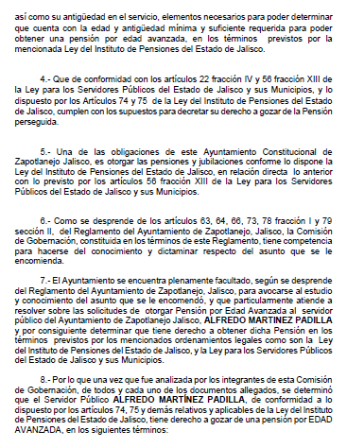
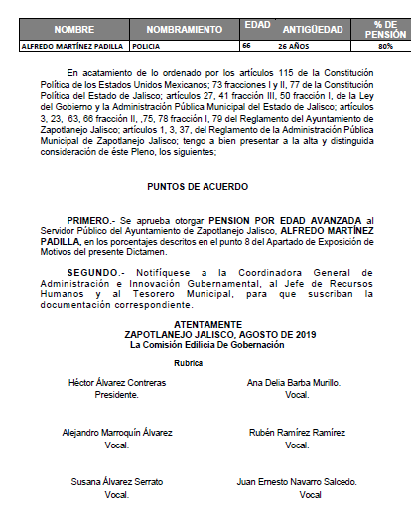

El Presidente Municipal.-

Secretario proceda a tomar la votación.

El Secretario.-

En votación nominal se solicita que quienes estén a favor lo manifiesten a favor, en contra o abstención.

JUAN ERNESTO NAVARRO SALCEDO A FAVOR
SANDRA JULIA CASTELLÓN RODRÍGUEZ A FAVOR
ROSA RUVALCABA NAVARRO A FAVOR
MARÍA CONCEPCIÓN HERNÁNDEZ PULIDO A FAVOR
MARTIN ACOSTA CORTES A FAVOR
JOSÉ MARTIN FLORES NAVARRO A FAVOR
ESPERANZA ADRIANA REYNOSO NUÑO A FAVOR
SUSANA ÁLVAREZ SERRATO A FAVOR
ANA DELIA BARBA MURILLO A FAVOR
ALFREDO CAMARENA PÉREZ A FAVOR
MARÍA DEL REFUGIO CAMARENA JÁUREGUI A FAVOR
RUBÉN RAMÍREZ RAMÍREZ A FAVOR
ALEJANDRO MARROQUÍN ÁLVAREZ A FAVOR
HÉCTOR ÁLVAREZ CONTRERAS A FAVOR

Aprobado Señor Presidente

ACUERDO NÚMERO CIENTO CINCO: SE APRUEBA EN UNANIMIDAD EN VOTACIÓN NOMINAL DE LOS 14 CATORCE REGIDORES PRESENTES - - - - - - - - - - - ÚNICO.- SE APRUEBA Y SE AUTORIZA DICTAMEN DE LA COMISIÓN EDILICIA DE GOBERNACIÓN QUE TIENE COMO OBJETO OTORGAR LA PENSIÓN Y/O JUBILACIÓN A LOS SERVIDORES PÚBLICOS QUE CUMPLAN LOS SUPUESTOS DE LA LEY.

El Presidente Municipal.-

Continúe Secretario con el siguiente punto.

DESAHOGO DEL SÉPTIMO PUNTO DEL ORDEN DEL DÍA. – SOLICITUD PARA TURNAR A LAS COMISIONES DE GOBERNACIÓN Y DERECHOS HUMANOS, INICIATIVA LA CUAL TIENE POR OBJETO ELABORAR EL PROYECTO DE REGLAMENTO PARA LA INCLUSIÓN SOCIAL Y LA NO DISCRIMINACIÓN DE LAS PERSONAS CON DISCAPACIDAD PARA EL MUNICIPIO DE ZAPOTLANEJO, JALISCO.

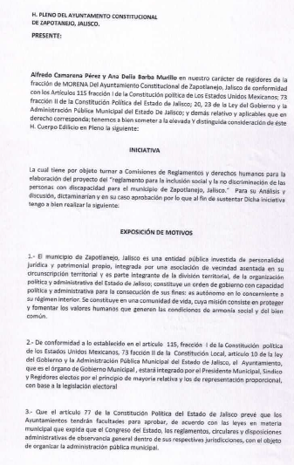
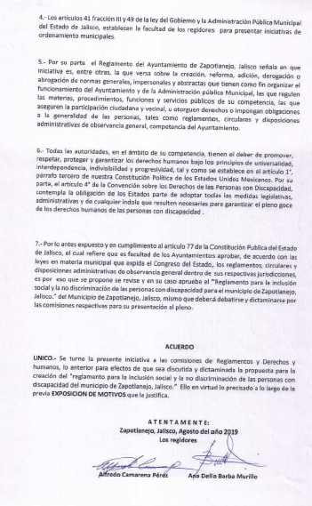

El Presidente Municipal.-

Se turna a las Comisiones de Gobernación y Derechos Humanos.

Continúe Secretario con el siguiente punto.

DESAHOGO DEL OCTAVO PUNTO DEL ORDEN DEL DÍA. – SOLICITUD PARA TURNAR A LAS COMISIONES DE GOBERNACIÓN Y DERECHOS HUMANOS, INICIATIVA LA CUAL TIENE POR OBJETO LLEVAR A CABO UN ESTUDIO INTEGRAL DEL FUNCIONAMIENTO, ASI COMO DE LAS INSTALACIONES DE LA UNIDAD Y DE UN PROGRAMA MUNICIPAL DE PROTECCIÓN CIVIL EN EL MUNICIPIO DE ZAPOTLANEJO, JALISCO.

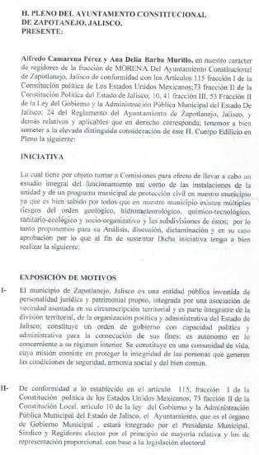
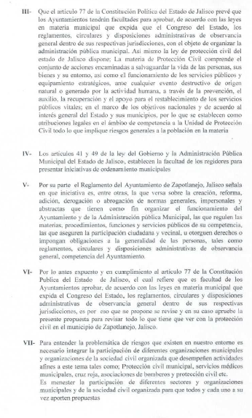
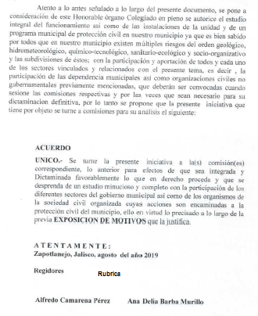

El Presidente Municipal.-

Se turna a las Comisiones de Gobernación y Derechos Humanos.

Continúe Secretario con el siguiente punto.

DESAHOGO DEL NOVENO PUNTO DEL ORDEN DEL DÍA. – SOLICITUD PARA QUE SE APRUEBE EL INICIO DE REGULARIZACIÓN DE DIVERSOS BIENES INMUEBLES DE PROPIEDAD PÚBLICA, CON EL OBJETO DE OBTENER EL TÍTULO DE PROPIEDAD QUE CORRESPONDE.

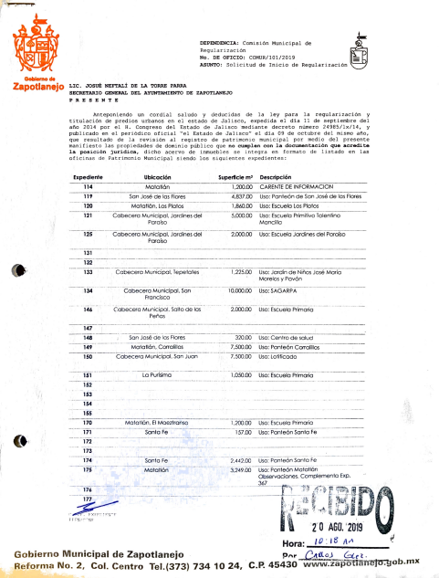
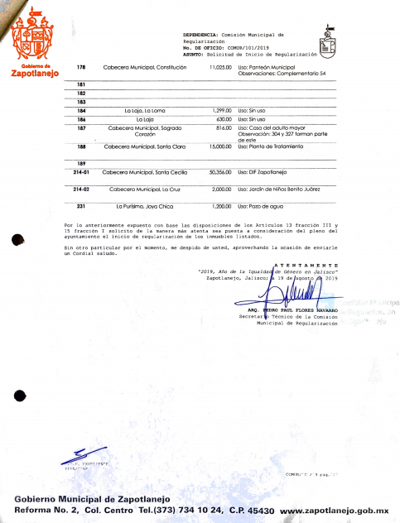

El Presidente Municipal.-

Secretario proceda a tomar la votación.

El Secretario.-

En votación económica se solicita que quienes estén a favor lo manifiesten a favor, en contra o abstención.

Aprobado Señor Presidente

ACUERDO NÚMERO CIENTO SEIS: SE APRUEBA EN UNANIMIDAD EN VOTACIÓN ECONÓMICA DE LOS 14 CATORCE REGIDORES PRESENTES - - - - - - - - - - - ÚNICO.- SE APRUEBA Y SE AUTORIZA SOLICITUD PARA QUE SE APRUEBE EL INICIO DE REGULARIZACIÓN DE DIVERSOS BIENES INMUEBLES DE PROPIEDAD PÚBLICA, CON EL OBJETO DE OBTENER EL TÍTULO DE PROPIEDAD QUE CORRESPONDE.

El Presidente Municipal.-

Continúe Secretario con el siguiente punto.

DESAHOGO DEL DECIMO PUNTO DEL ORDEN DEL DÍA. – - - - - - - - - - - - - - - - - - - - - - - - - - - - - - - ASUNTOS VARIOS - - - - - - - - - - - - - - - - - - - - - - - - - - - - - - - - - - - - - - - - - - - - - - - - - - - - - - - - - - - - - - - - - - - - - - - - - - - - - -

Toma el uso de la voz el Regidor C. Alfredo Camarena Pérez. Buenos días regidores y regidoras, con su permiso Presidente, estoy pidiendo que se me incorpore a la comisión sobre los puntos siete y ocho de ser posible para el debate y discusión de las mismas, es cuanto, gracias. Seria con voz y voto

En uso de la voz el Presidente Municipal, LAP. Héctor Álvarez Contreras, tendríamos que modificar la estructura de la comisión, con voz si pero con voto yo creo que ya no procede, con voz si no hay ningún problema.

En uso de la voz la Regidora C. Ana Delia Barba Murillo, ¿no se puede incorporarse a comisión con voz y voto?

Toma el uso de la voz el Sindico Municipal Lic. Alejandro Marroquín Álvarez. Se puede con voz, el voto no se puede porque las comisiones ya están integradas y aprobadas por este pleno, en su caso se tendría que presentar una iniciativa que reforme las comisiones, turnarla a la comisión de Gobernación para aprobar un dictamen para modificar los integrantes de la comisión y posteriormente volver a turnar al pleno para aprobar eso, así sería el procedimiento.

Toma el uso de la voz el Presidente Municipal LAP. Héctor Álvarez Contreras. Pero con voz no hay ningún problema, de hecho ya habíamos comentado que cualquier compañero o compañera se puede incorporar a las comisiones que considerara convenientes y estar presentes y estar opinando sin ningún problema, se puede participar en los debates sin ningún problema.

El Presidente Municipal, no habiendo más asunto que tratar, se da por concluida la presente sesión ordinaria, levantándose el acta respectiva, siendo las 08:30 ocho horas con treinta minutos del día 30 treinta de agosto del año 2019 dos mil diecinueve, firmando en ella los que intervinieron y quisieron hacerlo en unión del suscrito Secretario General quien autoriza y da fe.

El Presidente Municipal:

L.A.P. Héctor Álvarez Contreras

Síndico Municipal Secretario General

Lic. Alejandro Marroquín Álvarez Lic. Josué Neftalí De la torre Parra

Regidores Propietarios:

Lic. María Concepción Hernández Mtra. Rosa Ruvalcaba Navarro
Pulido

Lic. Esperanza Adriana Reynoso Nuño C. José Martin Flores Navarro

Dra. Sandra Julia Castellón Rodríguez Mtro. Martín Acosta Cortes

Mtro. Juan Ernesto Navarro Salcedo Lic. Susana Álvarez Serrato

C. Ana Delia Barba Murillo C. Alfredo Camarena Pérez

Lic. María del Refugio Camarena Jáuregui Lic. Rubén Ramírez Ramírez

La presente hoja de firmas corresponde al Acta de la Sesión Ordinaria número 27 veintisiete, celebrada por el Ayuntamiento de Zapotlanejo, Jalisco; a las 08:00 ocho horas del día 30 treinta de agosto de 2019.

